《数据结构》实验报告
实验编号 | 3-6 | 实验名称 | 表达式求值
实验日期 | 2017.10.19 | 实验教室 |  | 指导教师 | 陈波
学 号 | 19160209 | 姓 名 | 刘明玉
一、实验目的和要求：（本次实验所涉及并要求掌握的知识点）

顺序栈的实现及应用。
考虑如何实现括号优先级、四则运算优先级的运算。

二、实验环境：（本次实验所需要的平台和相关软件）

硬件：win7 旗舰版
软件：vs2015

三、实验内容及步骤：（本次实验计划安排的实验内容和具体实现步骤）

1.设置两个栈，一个放操作数，一个放运算符。操作数栈为空，运算符栈先放一个‘@’；
2.在进行表达式求值时，从左到右扫描，直到表达式结束读到‘@’。
- 若读到的是操作数，则一律进入操作数栈，并读入下一个字符；
- 若读到的是运算符，与运算符栈顶元素比较，出现以下三种情况：
- 若栈顶元素小于当前运算符，则当前运算符入栈，继续读；
- 若栈顶元素等于当前运算符，则栈顶元素出栈，继续读；
- 若栈顶元素大于当前运算符，则栈顶元素出栈，操作数栈出两个元素，三者运算，将结果放入操作数栈中；
3.改进1：循环条件中将终止判断条件之一的ch!=’@’改为ch!=’\n’,使得键盘输入表达式时不用输‘@’，直接回车即可；
4.改进2：十以上的算数求值时，当读到一个数字先把它存在数组中，继续往下读，若为数字则放进数组，否则跳出循环；然后将数组中的各数字相加得到真实数值，放入操作数栈中。

四、实验过程和结果：（记录实验过程和结果、以及所出现的问题和解决方法）

十以内运算：
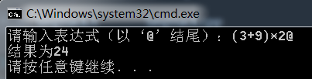

改进‘@’：
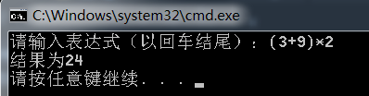

整数运算：
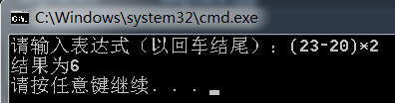

五、实验中的问题及解决：（本次实验中在编程中碰到的错误等问题及解决方法）

问题：改进十以上的运算时，程序运行结果总是与逻辑不符，如图：
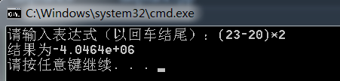

解决：首先发现，数组a[]和计数器i的声明初始化的地方不对：若放在整个表达式循环的外面，则第2个数字开始不是从a[0]存而是接着上一次的位置存，而理论上每次计数器都要初始化‘0’，所以应该将它们放在数字判断里面、数字循环外面；
后来通过cout每一次算出的数字真值发现，将数组中的数字转为真实值时的算法有逻辑问题，先出现的数字应为高位，后出现的数字为低位，乘以10的n次方时顺序弄反了。
此部分代码如下：
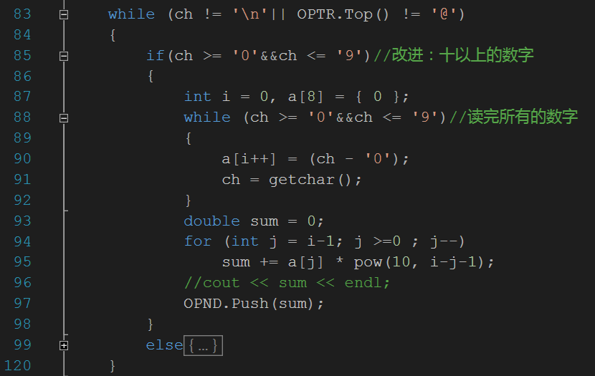

六、实验总结和思考：（填写收获和体会，分析成功或失败的原因）：

问题由简到难，程序一步步改进，仍不尽完美有很多问题。在写代码之前一定要理清楚思路，落实细节，注意每一个变量的生存周期，在错误中累积经验，提升自己。
附件：程序源代码

评阅意见

